**Exercício 2**

Resultado:

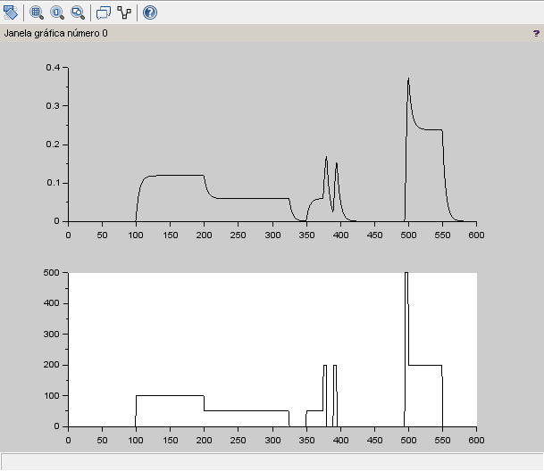

Código:

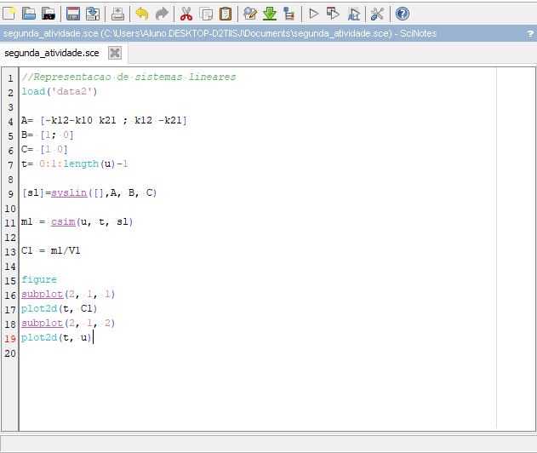

Conclusões:

Para medir a concentração de certos tipos de efeitos que possam existir com certos medicamentos, testes de concentração são realizados com a determinada formula dada por: C1= m1/V1, onde m1 é a massa que é dada pelo resultado do u, que seria a entrada do conteúdo, com o t, de tempo e ls, que seria um objeto feito por vetores de A, B, C.

Essa concentração se altera com diferentes picos que são dados pela injeção do conteúdo. O conteúdo se altera bruscamente, enquanto a concentração se altera gradativamente ao longo do tempo.